Лабараторная работа №14
Отчет
Славинский Владислав Вадимович
Содержание

1 Цель работы
Получить навыки создания разделов на диске и файловых систем. Получить навыки монтирования файловых систем.

2 Выполнение лабораторной работы
Добавим к виртуальной машине два диска размером 512 МБ. Формат жесткого диска должен быть в VDI. Названия у дисков будет disk1 и disk2. (рис. 1)
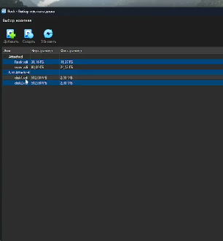
Рис. 1: Создание дисков
Дальше запустим машину с добавленными виртуальными дисками. В командной строке получим полномочия администратора и с помощью fdisk посмотрим перечень разделов на всех имеющихся устройствах жестких дисков. Видим, что добавились два раздела /dev/sdb и /dev/sdc.(рис. 2)
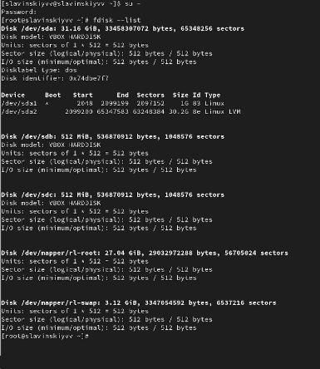
Рис. 2: Просмотр перечня разделов
Нам необходимо сделать разметку диска /dev/sdb с помощью утилиты fdisk: fdisk /dev/sdb. Дальше мы нажимаем клавишу p, чтобы просмотреть текущее распределение пространства диска. Введем n, чтобы добавить новый раздел. Выберем p, чтобы создать основной раздел. Дальше укажем первый сектор по умолчанию, а в последнем секторе введем +100M, чтобы создать раздел на 100 MiB. (рис. 3)
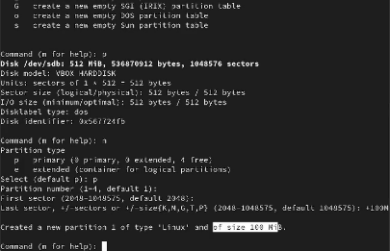
Рис. 3: Создание основного раздела
Дальше можено определить тип раздела. По умолчанию у нас используется Linux. Но чтобы раздел имел какой-либо другой тип, то можно использовать t. Нажмем Enter, чтобы принять тип раздела по умолчанию 83. Дальше нажмем на клавишу w, чтобы принять изменения и выйти из fdisk. (рис. 4)
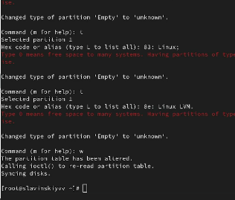
Рис. 4: Тип раздела
Сравним вывод команды fdisk -l /dev/sdb с cat /proc/partitions. Основное различие в том, что fdisk -l может показать то, что записано на носитель, независимо от того, видит ли это ядро, а cat покажет что происходит в данный момент, то что есть здесь и сейчас, и если какого-нибудь раздела не будет в списке, то мы не сможем его отформатировать или смонтировать. (рис. 5)
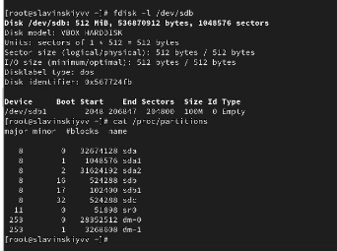
Рис. 5: Сравнение вывода информации
Запишем изменения в таблицу разделов ядра: partprobe /dev/sdb(рис. 6)
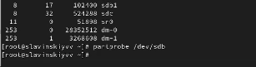
Рис. 6: Запись изменений
В терминале с полномочиями администратора запустим fdisk /dev/sdb. Дальше ввдем n, чтобы добавить новый раздел. Введем e, чтобы создать расширенный раздел. Дальше нажимаем Enter, чтобы первый сектор был по умолчанию. Последний сектор тоже сделаем по умолчанию. (рис. 7)
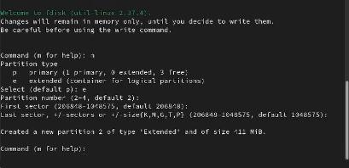
Рис. 7: Создание расширенного раздела
Из интерфейса fdisk снова нажмем n, чтобы создать логический раздел. Утилита нам сообщит, что нет свободных первичных разделов и по умолчанию нам предложат выбрать раздел с номером 5. Дальше нажмем Enter, чтобы принять выбор первого сектора по умолчанию, а в последнем секторе введем +101M. После создания логического раздела нажмем w, чтобы изменения применились, и чтобы завершить процедуру введем partprobe /dev/sdb. (рис. 8)
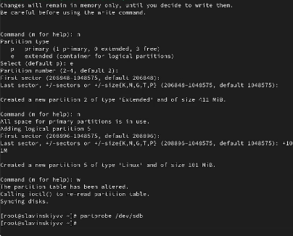
Рис. 8: Создание логического раздела
Посмотрим информацию о добавленных разделах.(рис. 9)
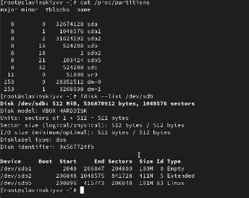
Рис. 9: Проверка информации
Запутим fdisk: fdisk /dev/sdb. Нажмем n, чтобы добавить новый раздел. У нас нет свободных первичных разделов, поэтому выбираем добавление раздела по умолчанию с номером раздела 6. Нажмем Enter, чтобы принять первый сектор по умолчанию, а в последнем секторе введем +100M. Нажмем t, чтобы изменить тип раздела. Вводим 82 (раздел подкачки). Далее нажимаем w, чтобы изменения записались на диск, и чтобы завершить процедуру введем partprobe /dev/sdb. (рис. 10)
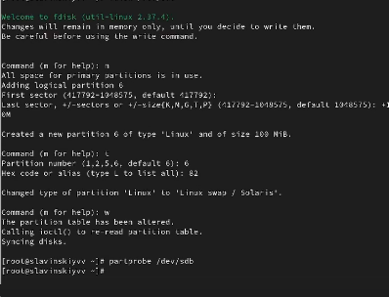
Рис. 10: Создание раздела подкачки
Посмотрим информацию и добавленных разделах. Потом отформатируем раздел подкачки с помощью команды: mkswap /dev/sdb6. Для включения вновь выделенного пространства подкачки используем swapon /dev/sdb6. И для просмотра размера пространства подкачки, которое в настоящее время выделено, введем free -m. (рис. 11)
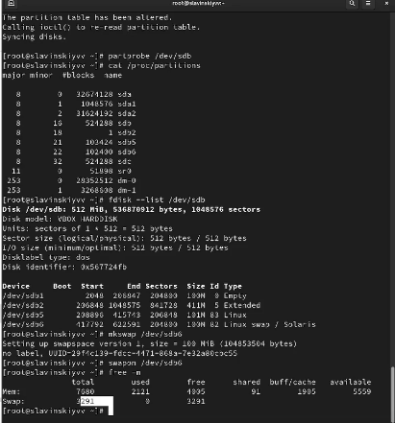
Рис. 11: Форматирование раздела подкачки и включение.
Дальше в терминале с помощью gdisk посмотрим таблицы разделов и разделы на втором добавленном ранее диске /dev/sdc: gdisk -l /dev/sdc. Создадим раздел с помощью gdisk: gdisk /dev/sdc. Дальше введем n, чтобы добавить новый раздел. Выберем номер раздела по умолчанию. Затем зададим первый сектор по умолчанию, а в последнем секторе зададид +100M. Дальше установим тип раздела по умолчанию (8300 Linux). Нажмем p, чтобы просмотреть разбиение диска. Нам все устраивает, поэтому нажмем w, чтобы изменения записались. Обновим таблицу разделов через partprobe /dev/sdc. (рис. 12)
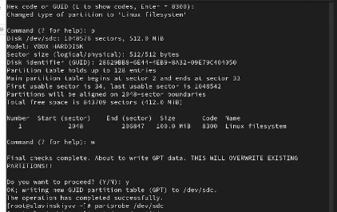
Рис. 12: Создание gpt раздела
Посмотрим информацию о добавленных разделах cat /proc/partitions, gdisk -l /dev/sdc. (рис. 13)
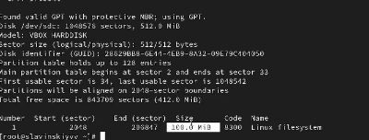
Рис. 13: Информация о добавленных разделах
Дальше для диска dev/sdb1 создадим файловую систему XFS: mkfs.xfs /dev/sdb1. Потом установим метки файловой системы в xfsdisk: xfs_admin -L xfsdisk /dev/sdb1.(рис. 14)
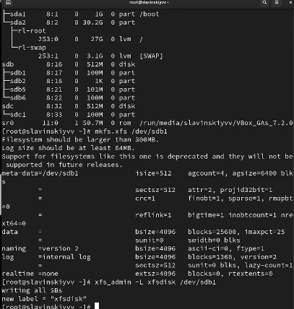
Рис. 14: Форматирование файловой системы XFS
Создадим файловую систему EXT4 для диска dev/sdb5: mkfs.ext4 /dev/sdb5. Для установки метки файловой систему в ext4disk используем tune2fs -L ext4disk /dev/sdb5. Для установки параметров монтирования по умолчанию для файловой системы используем tune2fs -o acl,user_xattr /dev/sdb5. (рис. 15)
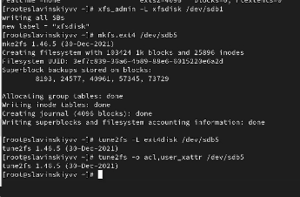
Рис. 15: Форматирование файловой системы EXT4
Далее создадим точку монтирования для раздела: mkdir -p /mnt/tmp. Чтобы смонтировать файловую систему, используем следующую команду: mount /dev/sdb5 /mnt/tmp. Для проверки корректности введем: mount. (рис. 16)
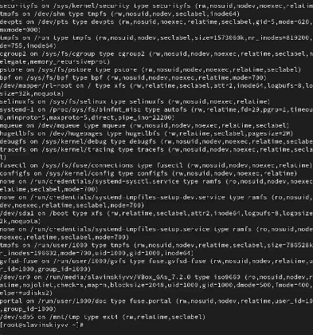
Рис. 16: Ручное монтирование файловой системы
Дальше, чтобы отмонтировать раздел используем umoumt с именем устройства либо с именем точки монтирования: umount /dev/sdb5, umount /mnt/tmp. Проверяем, что раздел отмонтирован: mount. (рис. 17)
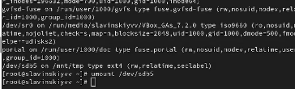
Рис. 17: Ручное монтирование
Нам нужно подмонтировать отформатированный раздел XFS /dev/sdb1, который был смонтирован. Создаем точку монтирования для раздела XFS /dev/sdb1: mkdir -p /mnt/data. Посмотрим информацию об идентификаторах блочных устройств (UUID): blkid.(рис. 18)
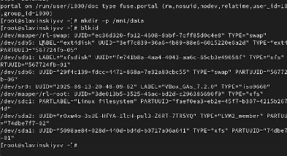
Рис. 18: Создание точки монтирования
Введем blkid /dev/sdb1, чтобы скопировать UUID для устройства /dev/sdb1. Далее откроем файл /etc/fstab на редоктирование и добавим строку UUID=значение_идентификатора /mnt/data xfs defaults 1 2 (рис. 19)
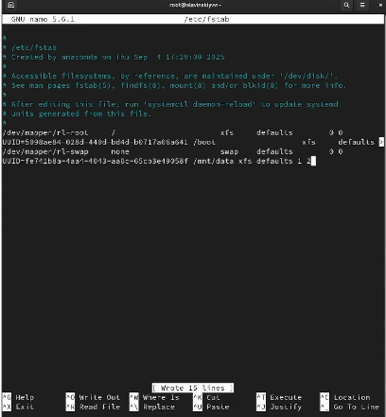
Рис. 19: Редактирование
Дальше смонтируем все, что указано в /etc/fstab: mount -a. Проверим, что раздел правильно смонтировался: df -h. (рис. 20)
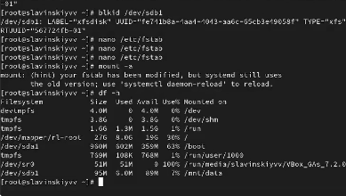
Рис. 20: Монтирование
Создаем раздел /dev/sdc2 по файловую систему EXT4, для этого переходим в gdisk /dev/sdc. Вводим n, чтобы создать новый раздел, номер раздела по умолчанию у нас 2, далее делаем первый сектор по умолчанию, а последний +100M. Тип раздела выбираем 8300 Linux filesystem. (рис. 21)
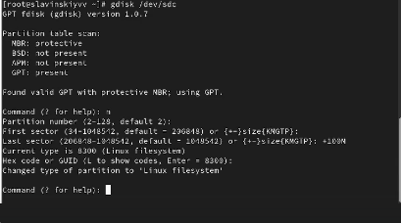
Рис. 21: Создание раздела под систему EXT4
Создаем раздел /dev/sdc3 под swap, для этого переходим в gdisk /dev/sdc. Вводим n, чтобы создать новый раздел, номер раздела по умолчанию у нас 3, далее делаем первый сектор по умолчанию, а последний +100M. Тип раздела выбираем 8200 Linux swap. (рис. 22)
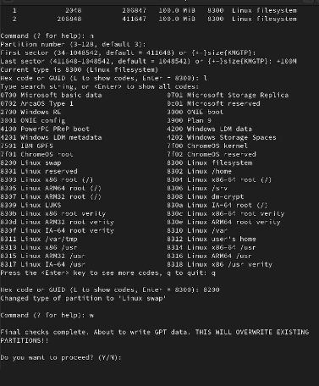
Рис. 22: Создание раздела под систему swap
Проверяем наши разделы с помощью p. Дальше применяем запись с помощью w и обновляем таблицу разделов: partprobe /dev/sdc. (рис. 23)
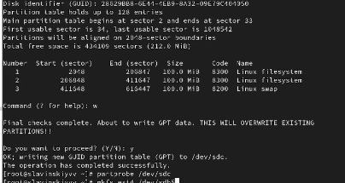
Рис. 23: Проверка
На втором разделе была создана файловая система EXT4, поэтому используем mkfs.ext4 /dev/sdc2. Задаем метку файловой системы tune2fs -L dataext /dev/sdc2. (рис. 24)
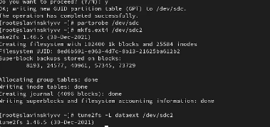
Рис. 24: Форматирование
Дальше создаем область подкачки mkswap /dev/sdc3, временно активируем через swapon /dev/sdc3. Последним шагом проверяем: swapon –show. (рис. 25)
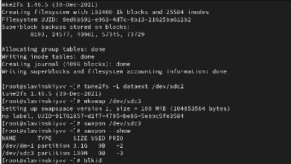
Рис. 25: Подготовка раздела /dev/sdc3
Создаем точки монтирования : mkdir -p /mnt/data-ext. Потом, получаем UUID-ы разделов sdc2 и sdc3 и вставляем их в /etc/fstab (рис. 26)
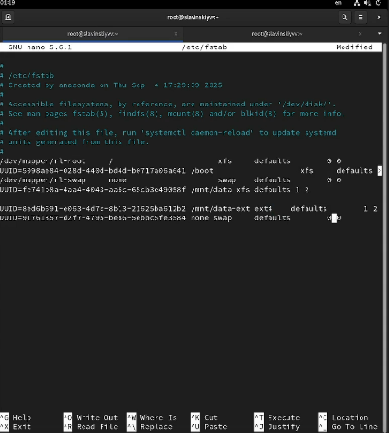
Рис. 26: Создание точки монтирования и подключения swap
Выполнеяем проверку корректности настроек без перезагрузки через mount -a, swapon -a. (рис. 27)
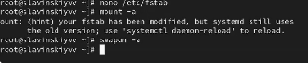
Рис. 27: Проверка корректности настроек
Перезагружаем систему и проверяем после перезагрузки. Как итог, выполнено все правильно. (рис. 28)
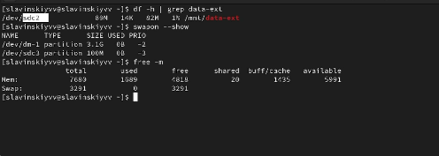
Рис. 28: Перезагрузка системы и проверка

3 Выводы
В ходе выполнения лабораторной работы были получены навыки монтирования файловых систем.

4 Ответы на контрольные вопросы
- gdisk
- fdisk
- /etc/fstab
- указывать параметр noauto
- mkswap
- mount -a, swapon -a
- Обычно система создает ext2, но некоторые дистрибутивы могут перенаправлять на ext4
- mkfs.ext4
- blkid

